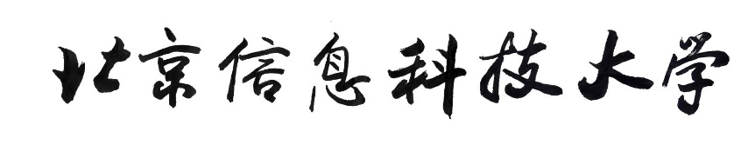
硕 士 学 位 论 文 选 题 报 告
（专 业 型）

学 院：自动化学院
学生姓名/学号： 沈聪/2021020415
专 业 名 称：电子信息
选 题 名 称：惯性增强GNSS断续信号跟踪连续性与通道异常检测技术研究
选题 研究 方向：组合导航
学校 指导 教师：徐颖
企业 指导 教师：

报告日期： 2023年 02月 20日

填表说明

- 研究生应在导师指导下，根据表中所提出的要求认真填写。
- 封面“指导教师”一栏仅限正式指导教师，“协助指导教师”限在研究生院正式备案的协助指导教师。
- 本表一式二份，在第三学期结束前，经评审组及学科（专业）所在学院学位分委会批准后，本人、学院各留存一份。
- 全文用小四号仿宋字体，1.5倍行距，两端对齐，段首空两格。

一、选题依据
阐述学位论文选题的意义、理论和应用价值等
全球卫星导航系统（GNSS）包括美国的 GPS、俄罗斯的 GLONASS、中国的 BeiDou、欧洲的 Galileo，都具有全天候，全天时和全球覆盖的特点。GNSS 的工作原理是通过接收至少四颗的导航卫星信号，利用信号的发射和接收延时来确定用户接收机的定位信息。然而，在树荫道、高楼峡谷、高架、玻璃幕墙等多种恶劣环境下都会导致GNSS 信号频繁地遭受衰弱、遮挡、反射的影响，使得 GNSS 跟踪信号不能连续。表现为伪距精度严重恶化，载波相位频繁中断，最终导致定位精度大大下降，甚至完全不可用。这些问题都将成为限制导航发展的重要因素。为此，针对该问题我们可以将GNSS与其他导航系统集成，如惯性导航系统（INS），以提供一种连续、可靠的导航定位方案，以解决只采用 GNSS 定位的导航系统的局限性。
与卫星导航系统相比，惯性导航系统（Inertial Navigation System, INS）由于是自主式导航系统，无需接收外界信号，短时间内精度较高，抗干扰性能强，环境适应性更高，可提供高频（100Hz 或更高）位置解等特点而被广泛应用于导航领域。但INS利用积分实现航位推算，误差会随时间累积。根据GNSS、INS系统各自的缺点，如果将两者融合进行组合导航，可以利用高精度的卫星定位信息对惯性系统进行修正，从而抑制其位置误差增长；惯性导航系统采样频率高且不受环境影响的优点可以弥补卫星信号采样频率低且信号易受遮挡等问题，尤其在恶劣环境中，卫星信号经常失锁，多路径效应严重。两种系统的组合充分利用了各自系统的优点及互补特性，可以获得更加连续、可靠、准确的更高速率定位结果。目前在GNSS/INS组合导航中主要有松组合、紧组合、深组合三类，而在这三类GNSS/INS组合导航系统中，只有
深组合可以利用INS辅助GNSS信号的跟踪，继而增强GNSS观测的连续性和稳定性，直接提高GNSS观测信息的可用性。例如当在遮挡、弱信号环境中，GNSS跟踪环路容易出现失锁等现象,深组合可以利用INS预报信息辅助NCO码相位误差和载波频率误差的生成，有效增强接收机对卫星信号的跟踪锁定能力及鲁棒性，改善GNSS测量值的连续性，从而在恶劣的GNSS观测环境中，仍有可能实现有效的连续跟踪并提高精确的导航能力。
虽然GNSS/INS组合导航系统可以提高导航系统的整体精度，但GNSS信号到达地面时的功率非常弱，极易受到遮挡，这样就会导致其提供的通道信号异常。例如车载城市环境，炮弹转动导致天线旋转到背面收不到天上信号，船体侧边天线被塔台遮挡等特殊场景，通道信号的异常会继而导致GNSS导航参数异常，对于多通道联合跟踪，这样一个通道信号异常引起的观测量异常，就会导致其他正常通道被影响，最终组合导航系统精度降低，甚至无法正常工作。因此，开展GNSS/INS组合导航系统中通道中信号异常下的精度提升方法研究是迫切需要的。

为了提高在恶劣观测环境下的接收机稳定可靠的 GNSS 连续高精度观测，本文重点研究用惯导辅助GNSS跟踪的连续性和跟踪通道信号的异常检测，围绕以下两个目标开展研究工作：1）基于惯性辅助提高接收机信号跟踪的连续性，以应对卫星导航信号被遮挡、衰落的观测环境；2）在单个通道或多个通道的信号异常时，能够识别和剔除异常，保障导航定位精度。通过研究用惯导辅助的深组合导航系统，对于推动导航系统性能的发展，尤其是在复杂环境下的性能，辅助深组合平台开发，对于研制开发深组合导航系统成品都具有重要意义。

二、国内外研究现状分析
目前全球卫星导航系统已经得到越来越多的国家的广泛关注和大力投入，卫星导航下的相关产业具有十分巨大的经济效益。随着载体所处的环境越发的复杂，受到的遮蔽以及外界干扰越来越多，人们对定位定速稳定性和精度的需求日益提高，具有高精度和高灵敏度能力的深组合导航技术也得到了各个学术机构的深入研究。因此，本文对深组接收机架构、信号断续条件下跟踪方法、以及通道信号异常检测方法进行了相关国内外现状调研。

1、深组合接收机架构研究现状
国外在较早时间就着手于组合导航技术领域的初步研究工作，并且取得了一定的科研成果，特别是作为GPS拥有国的美国在对这一技术领域的研究与取得的成果一直处于世界前列，其它发达国家在继美国之后也开始对组合导航技术进行全面细致的研究工作。深组合的概念最开始出现在Spilker提出的“矢量跟踪”[1]，随后国内外学者对深组合体系结构和实现方法进行了深入的研究。美国Draper实验室的D.Gustafson等人[2]在2000年首次确立了深组合系统结构的实现方式，给出了基于码跟踪环的GPS/INS深组合算法，将数据融合算法深入到跟踪环路中，从而使得接收机的抗干扰性能得到了相应地改善，并且使用GPS射频模拟仿真平台和惯性测量数据对该方法的正确性进行了全面验证。美国斯坦福大学的J.Gautier等人在此基础上，进一步完善了深组合的概念，提出了利用惯性信息辅助形式的深组合架构，并对其实现方法进行了研究，详细分析了深组合下Kalman滤波器的基本结构及状态、观测方程等[3]。Alban等[4]研究人员使用价格低廉的低精度惯性测量装置（InertialMeasurement Unit,IMU）和典型的带有温度补偿的晶振，对深组合系统的噪声抑制性能进行了研究，能够使得接收机中的载波环滤波器带宽减小到3Hz，抑制了系统过多的噪声输入。2010 年，美国奥本大学的 Lashley 对比分析了超紧组合导航系统和集中式深组合导航系统[5]。实验结果表明：集中式深组合导航系统的性能在载噪比不是很低时比超紧组合导航系统好。同年，加拿大 Calgary 大学的 DeBo Sun 博士研究了基于预滤波器的级联式深组合模型，并比较分析了不同环境下 SINS 辅助 GNSS 超紧组合导航系统和基于预滤波器的深组合导航系统的性能[6]。实验结果表明：强信号环境下两种系统性能相近，而弱信号环境下基于预滤波器的深组合导航系统具有更好的性能。 2012 年，澳大利亚新南威尔士大学的 Babu 等人提出了在基带信号预滤波处理中使用双滤波器的方法，码和载波跟踪分别使用各自的滤波器，由于均采用标量观测信息，避免了观测噪 声的相关性[7]。实验结果表明：与传统的单个预滤波器模型相比较，双滤波器模型在跟踪性能和导航精度上有了明显的提高。同年，法国国立民用航空学校的 Serant 等人研制出了深组合实物样机。2014 年，加拿大 Calgary 大学的 Ren Tiantong 等人研究了集中式矢量跟踪接收机的性能[8]。实验结果表明：相较于标量跟踪接收机和级联式矢量跟踪接收机，集中式矢量跟踪接收机能提供更好的跟踪性能和更高的导航精度。2015 年，加拿大 Calgary 大学的 Krasovski 等人研究了连续干扰情况下有惯导辅助的矢量跟踪接收机的性能[9]。并通过实际场景实验对系统进行了测试，在连续干扰环境下，深组合导航系统相对于单一的接收机定位精度位置提高了约 2 倍，水平速度误差减少了 4 倍。
国内关于深组合的研究最早始于20世纪90代初，研究的主力是大学和研究院所，主要针对标量深组合进行了一定研究。20世纪90年代末到2006年，国内深组合研究鲜有文献发表，主要因为国内接收机和惯性导航研究机构性对独立，而深组合导航系统需要全面掌握接收机设计和惯性导航技术。直到2007年前后深组合才重新在国内获得关注。国内的研究都集中在国内的军事背景高校，2008 年，国防科技大学的唐康华博士等人研究了标量深组合导航系统在嵌入式平台的实现，并对性能进行了评估[10]；另外同样国防科技大学何晓峰博士对基于软件接收机的北斗二代/微惯性深组合导航方法进行了研究，设计了一种新的基带信号预处理算法，实验结果表明，提出的基带信号预处理方能够有效地提高伪距/伪距率误差的估计精度，提高系统性能[11]。 2010 年，南京理工大学的胡锐博士等分析并比较了三种不同层次的深组合导航主滤波器，并设计了一种基于伪距、伪距率的惯性辅助 GPS/SINS 深组合导航算法，通过静态、动态车载实验验证了该深组合算法[12]。实验结果表明：这种深组合系统的位置精度可收敛到 5m 以内，速度精度可收敛到 0.2m/s 以内，姿态角精度可收敛到0.5⁰以内。 2013 年，台湾国立台湾海洋大学的 Jwo 等人在集中式深组合导航主滤波器中应用了一些非线性滤波算法，解决组合导航非线性滤波问题[13]。2014 年，南京航空航天大学的何航平对基于预滤波器的深组合进行了仿真研究，并将其应用于硬件平台[14]。实验结果表明：无论是在静态还是高动态情况下，基于矢量跟踪环的深组合导航系统精度都比基于标量跟踪的深组合导航系统的定位精度高。2015 年，中国电子科学研究院的王鹏等研究了集中式深组合量测模型，并提出了一种降维容积卡尔曼滤波算法（Reduced-Dimension Cubature Kalman Filter, RCKF），通过减少采样向量维数降低了滤波计算量[15]，实验结果表明：该算法在保证估计精度的情况下，可大大降低组合滤波的计算量。杨洋重点研究了深组合导航中的基带信号处理和导航解算中的噪声问题 [16]。2016 年，Zhang Xin 等人提出了一种双滤波状态反馈超紧组合导航架构，进一步提升跟踪环路的性能[17]。2017 年，越来越多的研究成果集中在超紧组合非线性滤波方面，Chen 等人提出一种自适应渐消滤波方法，Wu 等人 2018 年提出一种自适应预滤波方法[18-19]。

2、信号断续条件下跟踪方法研究现状
保障GNSS信号来源的连续性是接收机正常运行的前提。而GNSS受城市峡谷、高架桥、隧道、停车场等因素的影响，信号易受遮挡干扰，导致GNSS量测信号中断[20-22]，而GNSS在信号中断情况下将使导航可靠性急剧下降。为保障GNSS在信号中断情况下组合导航系统依然可以精确、连续导航，需要对GNSS信号进行实时检测，在检测到GNSS无法输出正常信号时，减小对该通道信号的过度依赖或者剔除，给予补救措施[23][24]。在实际城市复杂环境下，除了隧道和建筑物等对卫星信号造成较长时间的遮挡外（60 s 以上），各种路牌、广告牌和红绿灯等物体会造成卫星信号短暂的中断。针对这些情况下的信号遮挡，如果接收机不采取任何措施，环路往往会经历失锁、重捕到重新进入跟踪状态。对于载波相位而言，从失锁到重新输出观测量，中间往往发生了很大的周跳值。在复杂环境下，频繁的信号中断将导致精密定位算法可固定卫星数目降低，严重时只能输出浮点解，大大的降低了定位精度[25]。断续条件下的载波相位连续跟踪是指在信号被遮挡时尽量维持载波相位的连续性以及信号恢复可见之后的快速稳定跟踪，最理想的情况是在信号中断时间内载波相位误差发散不超过四分之一周期，这样精密定位算法不需要重新进行整周模糊度的固定[26]。目前一般使用开环跟踪的方法来解决短暂遮挡情况下的载波相位不连续的问题。锁相环的开环跟踪即信号被遮挡时，不使用环路滤波器的结果来更新本地载波 NCO，而是利用其它信息得到被遮挡卫星的多普勒信息来更新载波 NCO[27]。因此开环跟踪的关键在于被遮挡卫星的多普勒信息的组装，并且载波相位的开环跟踪精度取决于开环多普勒的精度。
程政[28]年实现了基于标量深组合结构的开环跟踪结构，即利用 GNSS/INS松组合模块提供的辅助多普勒来实现被遮挡卫星的开环跟踪，其中包括了相对运动产生的运动多普勒部分和本地定位模块得到的钟差导致的多普勒部分。实验测试表明，在接收机能定位的情况下，利用 MEMS 惯导推算的多普勒辅助信息能保证被遮挡卫星能进行码相位和载波频率的开环跟踪，但是不能用来开环跟踪载波相位。Xie et al.[29]提出基于矢量深组合接收机结构的载波相位预测方法，即使用导航滤波器的位置和速度信息预测被遮挡卫星的运动多普勒，实验测试表明，在信号失锁时间小于 3s 时该方法能获得连续的载波相位观测值。Wang[30]在Xie 的基础上进一步对载波相位预测方法在信号部分被遮挡或者完全遮挡等不同情况下进行了测试，并且给出了 RTK 定位方面的测试结果，测试表明在动态环境下深组合矢量接收机比矢量接收机具有更高的预测精度，且遮挡情况发生时的可见卫星数会影响预测的精度。 目前的载波相位开环跟踪技术基本上都是通过估计被遮挡卫星的运动多普勒频率来实现的，而忽略了接收机晶振钟漂引起的多普勒频移对被遮挡卫星载波相位预测的影响，实际上，由于载波相位精度高，晶振钟漂引起的多普勒频移随开环时间积累快速发散使载波相位失去连续性，在载波相位开环预测中，若要提高预测精度和开环时间，晶振钟漂的影响是不容忽视的[31]。

3、跟踪通道异常检测方法研究现状
通道异常检测主要是在信号处理阶段对信号进行检测与隔离，在信号处理阶段进行故障监测可以实现独立监测每个通道的导航信号的质量，从而拥有检测多个信号故障的能力。目前已有的研究包括信号质量监视（SQM）技术和测量质量监视（MQM）技术。SQM 通过在信号跟踪的过程中监视各个通道的相关器输出，可以定义不同的 SQM 检测量，以反应接收到的信号与本地复现信号之间的相关性，并在检测量失真时向接收机发出警报；MQM 多利用信噪比（SNR）和载噪比（CNR）等信号测量值监测多路径信号。M Irsigler[32]博士在他的博士论文中就结合了各通道的早、晚相关积分值，定义了对称和非对称的增量和比率指标，以检测跟踪相关峰中的多径失真。Franco-Patino[33]研究并提出了一种不对称测试统计量，称为斜率不对称度量（SAM），用来评估多路径信号的质量。此外，接收到的信号强度如信噪比和载噪比可以用于多径检测，且可以通过随机测量加权方法减轻其影响。Luo[34]使用载噪比为接收机原始观测量进行权重配比并作为多径环境中定位质量的指标。一般来说，在少多径的开阔环境且没有 GNSS 信号衰减和错误的情况下，可以根据卫星运动随时间逐渐平滑变化来建模接收信号强度。这是因为人造卫星距离地球表面数千公里，不论接收机有无动态，在地球表面的接收机的接收功率也不会发生较大变化。因此，利用接收信号强度检测多路径等信号衰减的发生是一种有效的解决方案。除此之外，由于接收机接收了来自多个星座的足够的 GNSS 正常测量值，可以通过一致性检查排除 GNSS 异常测量值减小定位误差[35][36]。另外抗差估计也应用于 GNSS 定位，例如基于 Huber M 估计的鲁棒估计方法来进行离群值检测，其中校正常数为经验参数[37]。但是当大多数观测值都是异常值时，如果没有外部信息，一致性检测法和鲁棒估计法将无法有效对异常观测值进行排除。还有研究人员开发了基于 3D 建筑模型的方法来排除异常值[38][39]，还有文献提出了采用鱼眼镜头检测 NLOS 卫星，以用于城市地区的 GNSS 定位[40][41]，以及采用二维地图匹配[42][43]。但以上方法都需要额外的数据库或传感器，成本较高。
在国内，孙兆妍设计了一个具备污染通道探测和隔离功能的自适应矢量跟踪环路，所使用的自主故障检测算法的基本原理是一致最大功效检验（UMPT，uniformly most powerful test）[44]。邹晓军对矢量接收机的结构进行了改进，提出一种基于预滤波器的双环跟踪结构，通过检测量控制模式选择开关，对标量跟踪环路和矢量跟踪环路进行切换，从而阻止故障信息的传播[45]。刘士明针对基于预滤波器的非相干矢量跟踪环路提出一种两级自主完好性检测外推（AIME ，autonomous integrity monitored extrapolation）故障检测方法，可明显缩短慢变故障的检测时间[46]。解放军信息工程大学陈坡[47]在集中式 GNSS/INS 深组合导航系统中，为了防止 GNSS 接收机某一通道相关器出现故障进而污染整个接收机跟踪环路，提出了一种利用残差序列建立其时间序列模型对GNSS 接收机通道相关器中输出 I/Q 异常信息进行故障诊断与隔离方法，仿真实验表明在有故障存在时，利用所设计的算法对故障信息进行诊断、平滑、隔离后的集中式深组合导航系统性能与无故障时精度相当。南京理工大学蒋长辉[48]设计了一种基于通道子滤波器矢量接收机故障检测方法，在导航滤波器和鉴别器之间为每个通道增加了一个子滤波器，通过判断子滤波器的运行状态，来判断每个通道量测信息质量。并且基于卡尔曼滤波器提出了两种检测方法，分别为卡方分布方法合基于支持向量机的通道状态监测方法，最后通过仿真验证了算法的有效性。武汉大学冯鑫[49]设计了一种基于 FFT 能量快速检测，实现自适应标量/矢量切换的环路结构，通过将检测出信噪比差的通道切换到标量环路跟踪，结果表明改善了伪距观测量的精度和连续性。
2.所查阅的与选题有关的中外文献名称、作者、期刊等（建议以最近的3-5年内国内外文献为主）
参考文献：
- Kaplan D E, Hegarty J C.Understanding GPS: principles and applications[M]. MABoston: Artech House, 1996.
- Donald Gustafson, John Dowdle, Karl Flueckiger. A Deeply Integrated AdaptiveGPS-Based Navigator with Extended Range Code Tracking[EB/OL].Charles StarkDraper Laboratory, 2000.
- J.D.Gautier, B.W.Parkinson, D.Gebre-Egziabher. Using the GPS/INS Generalizedevaluation Tool(GIGET)for the Comparison of Loosely Coupled,Tightly Coupled andUltra-Tightly Coupled Integrated Navigation Systems[C]. Proceedings of ION 59thAnnual Meeting, Albuquerque, New Mexico, 2003.
- Alban, S., Akos, D. M., Rock, S. M., et al. Performance Analysis and Architectures forINS-Aided GPS Tracking Loops[A], In Proceedings of the 2003 National TechnicalMeeting of the Institute of Navigation[C], Anaheim, California, January 22 一 24, 2003;pp 611-622.
- Lashley M, Bevly D M, Hung J Y. A Valid Comparison of Vector and Scalar Tracking Loops [C]. IEEE/ION PLANS, Indian Wells, USA, May 4–6, 2010: 382-396.
- Debo Sun. Ultra-Tight GPS/Reduced IMU for Land Vehicle Navigation [D]. University of Calgary, 2010.
- Yong L, Babu R, Weiqi W, et al. Double-filter Model with Modified Kalman Filter for Baseband Signal Pre-processing with Application to Ultra-tight GPS/INS Integration [J]. GPS solutions, 2012, 16(4): 463-476.
- Tiantong R, Petovello M. A Standalone Approach for Ultra-tightly Coupled High Sensitivity GNSS Receiver [C]. Proceedings of ION NTM 2014, 27-29 Jan. San Diego, CA, 2014: 1-14.
- Krasovski S, Petovello M, Lachapelle G. Vector-based and Ultra-Tight GPS/INS Receiver Performance in the Presence of Continuous Wave Jamming [D]. University of Calgary, 2015.
- 唐康华. GPS/MINU 嵌入式组合导航关键技术研究[D].长沙：国防科学技术大学，2008.
- 何晓峰，聂祖国等.高动态条件下 SINS 辅助 GNSS 信号捕获的性能分析[J].中国惯性技术学报，2011，19(4)：447~451.
- 胡锐. 惯性辅助 GPS 深组合导航系统研究与实现[D]. 南京理工大学, 2010.
- JWO Dahjing, HU Chiawei, TSENG Chienhao. Nonlinear Filtering with IMM Algorithm for Ultra-tight GPS/INS Integration [J]. International Journal of Advanced Robotic Systems, 2013, 10(222): 1-16.
- 何航平. 基于矢量跟踪环的 GPS/INS 深组合导航系统研究与设计[D].南京：南京航空航天大学，2014.
- 王鹏，蔡爱华.集中式 GNSS/INS 深组合模型及算法研究[J].科学技术与工程，2015，13(15)：205-211.
- 杨洋. GPS/SINS 深组合导航中的关键技术研究[博士学位论文].南京: 南京理工大学,2013.
- Zhang X, Miao L, Shao H. Tracking Architecture Based on Dual-Filter with State Feedback and Its Application in Ultra-Tight GPS/INS Integration [J]. Sensors, 2016, 16(5):627.
- Wu M, Ding J, Zhao L, et al. An adaptive deep-coupled GNSS/INS navigation system with hybrid pre-filter processing [J]. Measurement Science and Technology, 2018, 29(2): 025103.
- Chen J, Shu-Bi Z , Qiu-Zhao Z . Adaptive Estimation of Multiple Fading Factors for GPS/INS Integrated Navigation Systems [J]. Sensors, 2017, 17(6):1254-.

- Nguang S.K.,Zhang P.,Ding S.X..A Hybrid Prediction Method for Bridging GPS Outages in High-Precision POS Application[J].International Journal of Automation and Computing.2019,4(2):164-168.
- Chen W.,Li X.,Song X..A novel fusion methodology to bridge GPS outages for land vehicle positioning[J].Measurement Science and Technology.2015,26:1-5.
- 全伟.惯性/天文/卫星组合导航技术[M].国防工业出版社，2011.
- Sadra R.,Hossein N.,Jafar K..Fuzzy-adaptive constrained data fusion algorithm for indirect centralized integrated SINS/GNSS navigation system[J].GPS Solutions.2019,23(3):2-3.
- Adusumilli S.,Bhatt D.,Wang H..A novel hybrid approach utilizing principal component regression and random forest regression to bridge the period of GPS outages[J].Neurocomputing.2015,166:185-192.
- Krasovski, S.; Petovello, M.G.; Lachapelle, G. 2014.Ultra-tight GPS/INS Receiver Performance in the Presence of Jamming Signals[C]//In Proceedings of the ION GNSS, Tampa, FL, USA, 8–12 September 2014.
- Peng, X., Mark, G., 2012. Phase Prediction Method in GNSS Receivers with Application to Phase Reacquisition[J]. Navigation, 59, 107-118.
- 张提升. 2013. GNSS/INS 标量深组合跟踪技术研究与原型系统验证［D］. 武汉：武汉大学，67-69.
- 程政.面向城市车道级导航的 GNSS/INS 深组合接收机开环跟踪技术研究［D］2016.
- Wang, B., 2015. Carrier Phase Prediction of Weak Signal for High-Accuracy Navigation[D]: [Ph.D.]. Canada:University of Calgary.
- Shafaati A, Lin T, Lachapelle G. 2015.Performance comparison of difference correlator and co-op tracking architectures under receiver clock instability[C]//Proceedings of the 28th International Technical Meeting of The Satellite Division of the Institute of Navigation. 2015: 2887-2904.
- Irsigler, M. Multipath Propagation, Mitigation and Monitoring in the Light of Galileo and the Modernized GPS[D], Ph.D. Thesis, Bundeswehr University, Munich, Germany. 2008
- Franco-Patino, D. M., G. Seco-Granados, and F. Dovis. “Signal Quality Checks for Multipath Detection in GNSS[C],” in IEEE Proceedings of the International Conference on Localization and GNSS (ICL-GNSS 2013), 25-27 June, Turin, Italy, 6 pages. 2013
- Luo, X. “Observation Weighting Using Signal Quality Measures,” in GPS Stochastic Modelling: Signal Quality Measures and ARMA Processes[M], Springer Theses, Springer, Berlin/Heidelberg, Germany, pp. 137-162. 2013
- Xie, P., Petovello, M., 2010.Improving carrier phase re-acquisition using advanced receiver architectures[C]//Proceedings of IEEE/ION PLANS. Indian Wells, CA, 4-6 May, 728-736.
- Groves P D,Jiang Z.Height aiding,C/N 0 weighting and consistency checking for GNSS NLOS and multipath mitigation in urban areas[J].The Journal of Navigation, Cambridge University Press,2013,66(5):653-669.
- Hsu L-T,Tokura H,Kubo N,Gu Y,Kamijo S.Multiple faulty GNSS measurement
exclusion based on consistency check in urban canyons[J].IEEE Sensors Journal, IEEE,2017,17(6):1909-1917.
- Chang X-W,Guo Y.Huber's M-estimation in relative GPS positioning:computational aspects[J].Journal of Geodesy,Springer,2005,79(6-7):351-362.
- Wang L,Groves P D,Ziebart M K.GNSS shadow matching:Improving urban positioning accuracy using a 3D city model with optimized visibility scoring scheme[J].NAVIGATION:Journal of The Institute of Navigation,Wiley Online Library,2013,60(3):195-207.
- Hsu L-T,Gu Y,Kamijo S.NLOS correction/exclusion for GNSS measurement using RAIM and city building models[J].Sensors,Multidisciplinary Digital Publishing Institute,2015,15(7):17329-17349.
- Shytermeja E,Garcia-Pena A,Julien O.Proposed architecture for integrity monitoring of a GNSS/MEMS system with a fisheye camera in urban environment[C]. International Conference on Localization and GNSS 2014 (ICL-GNSS 2014).IEEE.2014:1-6.
- Sanchez J S,Gerhmann A,Thevenon P,Brocard P,Afia A Ben,Julien O.Use of a FishEye camera for GNSS NLOS exclusion and characterization in urban environments[C].ION ITM 2016.Monterey:2016.
- Liu F.Kinematic PPP Ambiguity Resolution with Aid of Map Matching[C]. Proceedings of the 30th International Technical Meeting of The Satellite Division of the Institute of Navigation (ION GNSS+2017).Portland:2017:4176-4183.
- Balazadegan Sarvrood Y,Liu F,Gao Y.Tight integration of kinematic precise point positioning and digital map for land vehicle localisation[J].Survey Review,Taylor Francis,.2018,50(362):416424.

- SUN Z Y, WANG X L, FENG S J, et al. Design of an adaptive GPS vector tracking loop with the detection and isolation of contaminated channels[J]. GPS Solutions, 2017, 21: 701-713.

- 邹晓军, 廉保旺. 矢量 GNSS 接收机自主完好性监控性能研究[J]. 电子与 信息学报, 2019, 41(8): 1966-1973.
- 刘士明, 李四海, 郑江涛, 等. 基于预滤波器和两级 AIME 的 GNSS/INS 超 紧组合慢变故障检测[J]. 航空学报, 2021, 42(X): 325168.
- 陈坡. GNSS/INS深组合导航理论与方法研究[D].解放军信息工程大学,2013.

- 蒋长辉. 矢量接收机/惯性深组合导航系统关键技术研究[D].南京理工大学,2019.

- 冯鑫. 面向复杂环境GNSS观测质量的车载深组合技术研究[D].武汉大学,2021.

三、研究内容
拟研究和解决的主要科学或技术问题。
（1）当信号很微弱或者被完全遮挡时，载波鉴相器的输出几乎都是噪声，如果锁相环持续运行，环路中的积分环节就会发散， 如果发散的数值较大，即便信号恢复，锁相环也不能重新锁定。在实际测试时，即使几秒钟的中断信号也会使锁相环崩溃。在常规接收机中为了跟踪中断信号需要设计额外的重捕获模块，但是重捕获信号需要重新经历码相位搜索、载波频率搜索、捕获结果校验、频率牵引、相位锁定等环节，往往需要花费数秒钟的时间，会延长信号中断时间，影响信号跟踪连续性。针对上述问题，本文将对接收信号强度的衰落进行分析，然后研究其对卫星锁定状态(即跟踪)的影响；研究在断续信号条件下惯导辅助GNSS提升跟踪连续性的方法。
（2）在复杂恶劣环境中，往往会由于干扰、遮挡等原因造成通道信号异常，使得输入组合滤波器的观测量容易出现粗差，容易影响滤波模型估计精度与稳定性，尤其是对于多联合通道而言，单通道的观测异常将会影响其他通道跟踪异常，所以需要对通道中的信号进行检测并作出处理，并且在异常检测过程中接收机时钟偏移和漂移可能是影响检测结果的潜在不确定因素；因此针对上述问题将研究异常信号的影响特征以及惯性辅助GNSS异常检测方法，研究计算接收机的时钟偏移和漂移的方法。

（3）为了解决研究所需实验仿真平台的需求，基于Matlab构建 GNSS/INS 深组合导航仿真平台。在搭建软件仿真平台时，对于两套系统数据读取需要考虑时间上同步问题，由于状态量与观测量的非线性关系，以及状态量维数较多造成计算量过大，因此需要对GNSS/NS深组合导航系统中的预滤波器与组合导航滤波进行设计，并分析滤波器的状态方程和观测方程的组成；分析环路跟踪结构和NCO控制量的组成。

四、研究方案
说明拟采用的研究方法、技术路线或实验方案及其可行性分析。
- 研究方法
（1）对接收机在GNSS信号断续条件下跟踪连续性进行分析研究。首先分表研究标量与矢量的优缺点并作出对比，再对标量与矢量跟踪算法结构原理及算法设计,并分析了两种不同算法在信号短暂遮挡环境下的接收机跟踪性能，建立了基于扩展卡尔曼滤波的矢量延迟/频率锁定跟踪算法模型,使得在信号微弱、断续条件下跟踪环路的连续性得到提高。最后通过软件接收机平台对其有效性进行试验验证。
（2）研究面向恶劣环境下的 INS 辅助 GNSS 异常观测检测方法。首先利用 INS 的位置更新，构建检测统计量，可以有效探测 GNSS 异常观测值；然后，选择信号没有受到污染的主卫星来初步计算出接收机的时钟偏移和漂移；最后，针对观测量质量差影响滤波模型估计精度与稳定性的问题，采用一种基于 M 估计理论的抗差处理方法；通过抗差方法对跟踪环路中的导航主滤波器卡尔曼滤波更新进行优化，使用 IGG III 权函数对量测噪声进行定权，以降低量测常值和噪声的影响。有效抑制了观测质量差对模型滤波的影响。

（3）搭建实验室仿真平台和外场实验平台，实现载体轨迹设计、GNSS、惯性传感器数据生成及其数据处理，为深组合算法的设计奠定仿真、验证和优选的基础。通过使用预滤波器减少计算量，使用鉴别器解决非线性问题，最后将实测数据读取处理得到仿真结果。

2、技术路线
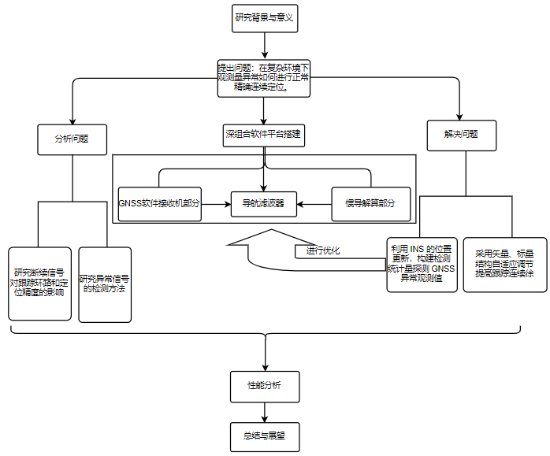
图2.1 研究技术路线框架图
首先通过文献调研熟悉目前深组合发展现状和常用方法，选择在复杂环境下接收机如何连续跟踪作为研究问题。然后在已有的软件接收机基础上搭建深组合软件平台，深组合平台信号捕获采用并行捕获方法，跟踪中码鉴相器和载波鉴相器分别使用非相干超前之后幅值法和二象限反正切函数鉴相器，导航滤波器使用卡尔曼滤波器；在所搭建深组合软件接收机上通过进行实验仿真分析观测量异常对环路跟踪与定位精度的影响，分析断续信号条件下跟踪通道的影响特征；然后针对观测量异常与跟踪通道的连续性两个方面，分别使用INS 的位置更新构建检测统计量辅助GNSS 异常观测值方法与自适应定权方法进行仿真验证；最后分别从灵敏度、信号失锁持续时间、导航精度三方面做性能分析，继而进行分析总结。
3、可行性分析
GNSS系统稳定性好，并且在信号较强时导航精度较高，可以用来定期校正SINS随时间积累而增大的误差；同时GNSS卫星信号又易受遮挡而中断，这时就可以利用SINS短时间内导航精度高优点进行独立导航。所以将GNSS与SINS两者组合，可以充分发挥其长处弥补其短处，从而更好的增强GNSS抗干扰能力与捕获跟踪能力。因此，该研究极具研究价值且可实现，可以从以下几方面体现；
- 具备一定研究基础
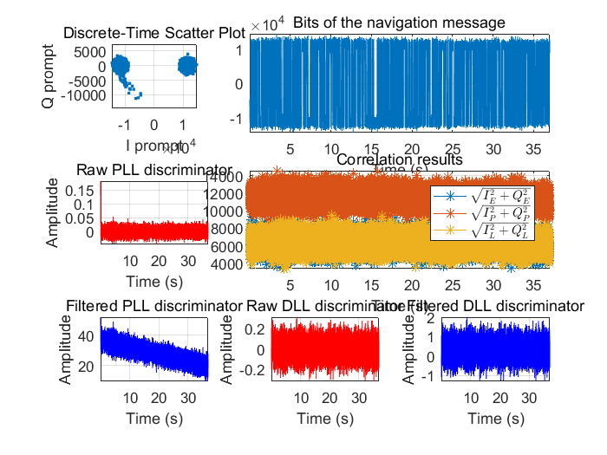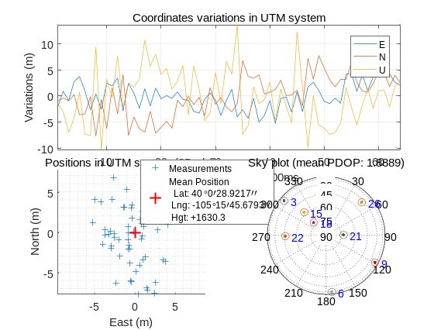
图3-1 码相位、载波相位跟踪结果 图3-2位置定位结果
该研究课题已具备良好的研究基础，具有已搭建好的GNSS软件接收机，可以成功实现对卫星信号的中频数据捕获、跟踪以及定位功能，跟踪与定位结果如图3-3、3-4。在此基础上，可以更好的对深组合软件接收机进行设计与搭建，极大缩短了深组合软件平台搭建时间。除此之外，还实现了GNSS/INS松组合定位解算，这为后面深组合导航滤波器设计奠定了一定基础。松组合位置速度解算如图3-7、3-8，与惯导位置速度解算如图3-5、3-6相比，可以得出不再发散更稳定的定位结果，而深组合相比松组合是更深一层次融合的组合导航，导航滤波器解算结果更优，定位精度更高。
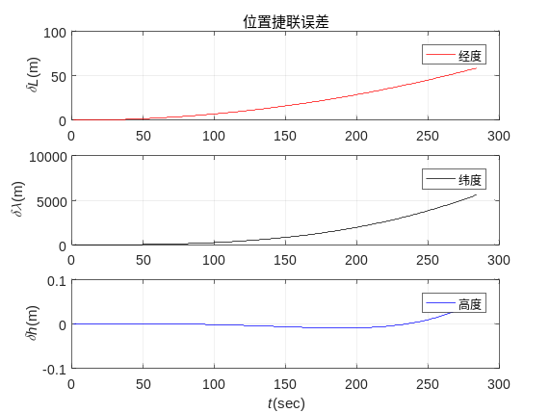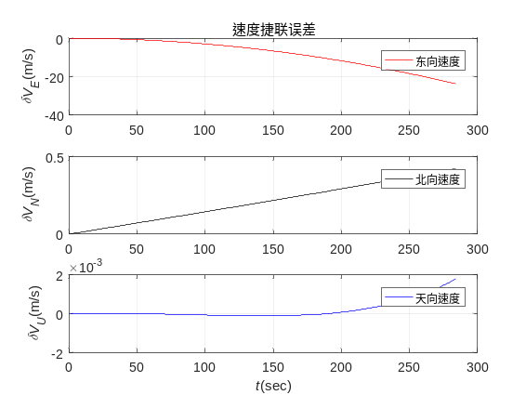
图3-3 惯导位置误差 图3-4 惯导速度误差
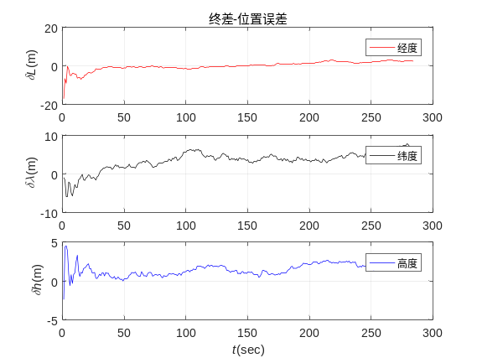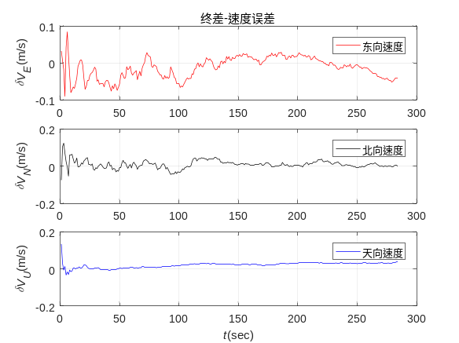
图3-5 GNSS/SINS松组合位置误差 图3-6 GNSS/SINS松组合速度误差
- 抗差方法可行性
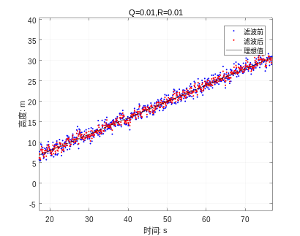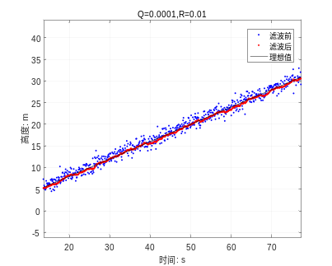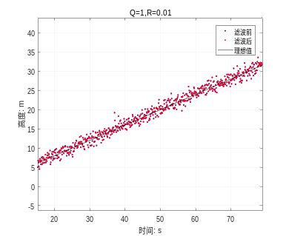
图3-7 定R变Q滤波图
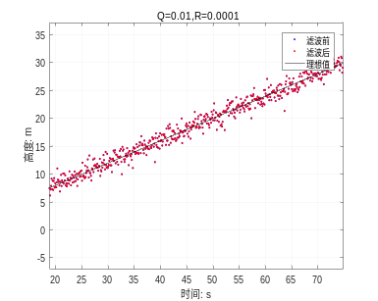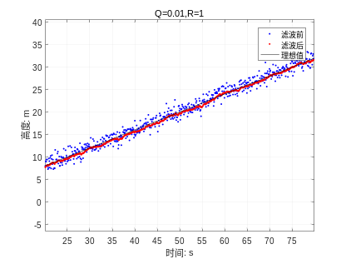
图3-8 定Q变R滤波图
可以看出，随着 R 的减小，滤波器变得更加敏感，跟踪的更准，一旦 R 过大，滤波器 会出现滞后问题。因此应该根据具体的使用场景收集到的数据来决定 R 的取值。他的取值 当然也可以是时变的，可以自适应的，Q 值为过程噪声，越小系统越容易收敛，我们对模型预测的值信任度越高；但是太小则 容易发散，如果 Q 为零，那么我们只相信预测值；Q 值越大我们对于预测的信任度就越低， 而对测量值的信任度就变高；如果 Q 值无穷大，那么我们只信任测量值。因此可以给噪声自适应定权，当观测噪声过大或异常时可以给其定权为无穷大，使得滤波器更加信任预测值，观测值就得以剔除，以达到抗差效果。

五、预期研究成果和创新点
预期完成的论文与专著、申请的专利、提交的报告及其他应用成果，应明确说明数量与级别；创新点介绍 (预期成果须不低于申请本学科（专业）学位学术成果要求)。

预期研究成果：
- 发表1-2篇核心以上期刊
- 基于Matlab深组合软件接收机平台
创新点：

- 因在恶劣环境中的导航通常会遇到许多问题，例如由于接收器周围的各种障碍物而导致的信号阻断。而矢量接收机可以将信道的信息共享，因此，强信道有助于被阻断的信道重新跟踪上信号。然而，如果信道的输出值是异常的，则可能会干扰其他信道的跟踪，尤其是对于弱信道。本文采用一种智能调节的体系结构来解决这个问题。将包括标量和矢量架构组合起来，然后使用权重调节模块来选择具有更高确定性的结果。

2、针对恶劣环境导致的 GNSS 测量值异常，就如在人口稠密的市区中 PPP 的定位误差可能高达数十米，导致无法实现有效定位导航的问题，采用一种利用 MEMS 信息剔除 GNSS 异常观测值的方法。该种方法通过利用INS 机械编排的先验信息，与卫星信息（例如轨道和时钟）得到预测的 GNSS测量值进行一致性检查，比较原始观测量和预测观测值之间的差异来排除异常的GNSS 观测值。从而克服恶劣环境对导航系统的影响，从原始观测数据可用性和准确性方面提高了导航系统性能。
六、研究基础
1、与本课题有关的研究工作积累和已取得的研究工作成果。
1.1、理论基础
在理论研究方面，对GNSS 信号的捕获和跟踪，导航电文解调的原理与特性有了充分的学习与理解；熟悉整个GNSS导航定位的流程和惯导的机械编排的过程，了解卫星导航中主要误差源处理方法和惯导中不同坐标框架的相互转换。同时，知道常用的信号捕获跟踪方法，定位解算方法，惯导的位置速度误差解算和深组合常用的结构框架。对常用的导航滤波器有了一定学习和理解，知道不同导航滤波器的作用以及使用的局限要求。
1.2、技术基础
熟练掌握GNSS软件接收机，具备Matlab编程使用调试能力；该软件接收机可以实现对中频信号数据的处理，可设置对多通道信号搜索与捕获、码相位和载波相位的连续跟踪、导航电文存储及转换，并针对伪距定位算法部分实现了单点静态定位，考虑的误差源主要包括卫星钟误差，对流层误差、电离层误差和地球自转引起的偏差，伪距定位水平精度可以达到10m左右；同时具有良好的参数设置界面，可以方便的设置捕获、跟踪的各种参数和门限；灵活性好，只需对软件做相应修改就可以处理不同的GPS信号。处理结果如图 1.2-1、图1.2-2；
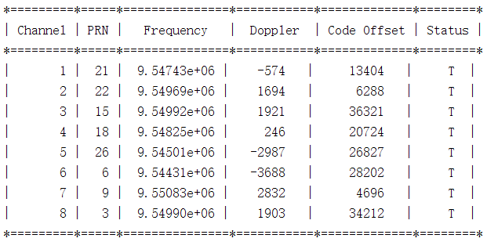

1.2-1 信号捕获结果 图1.2-2 位置定位结果

具备使用PSINS软件平台作惯导解算的基础， 该平台可以进行轨迹仿真、惯组标定、初始对准、惯导解算、组合导航卡尔曼滤波等功能。在初始位置、速度、姿态的基础上，可以根据 IMU 的测量值逐步推算每个时刻的导航状态，这里的导航状态包括载体的位置（纬度 、经度 和高程 )、速度 (北向速度 、 东向速度 和垂向速度 ) 和姿态（航向角 ，横滚角 和棜仰角 )。在整个导航解算过程中，导航状态是逐渐呈现发散趋势；通过处理轨迹生成器生成的数据得到结果显示（如图1.2-3所示图形），
在500s以内速度误差在1m/s左右，位置误差在400m以内，而姿态角在300s以内都保持着较稳定状态；
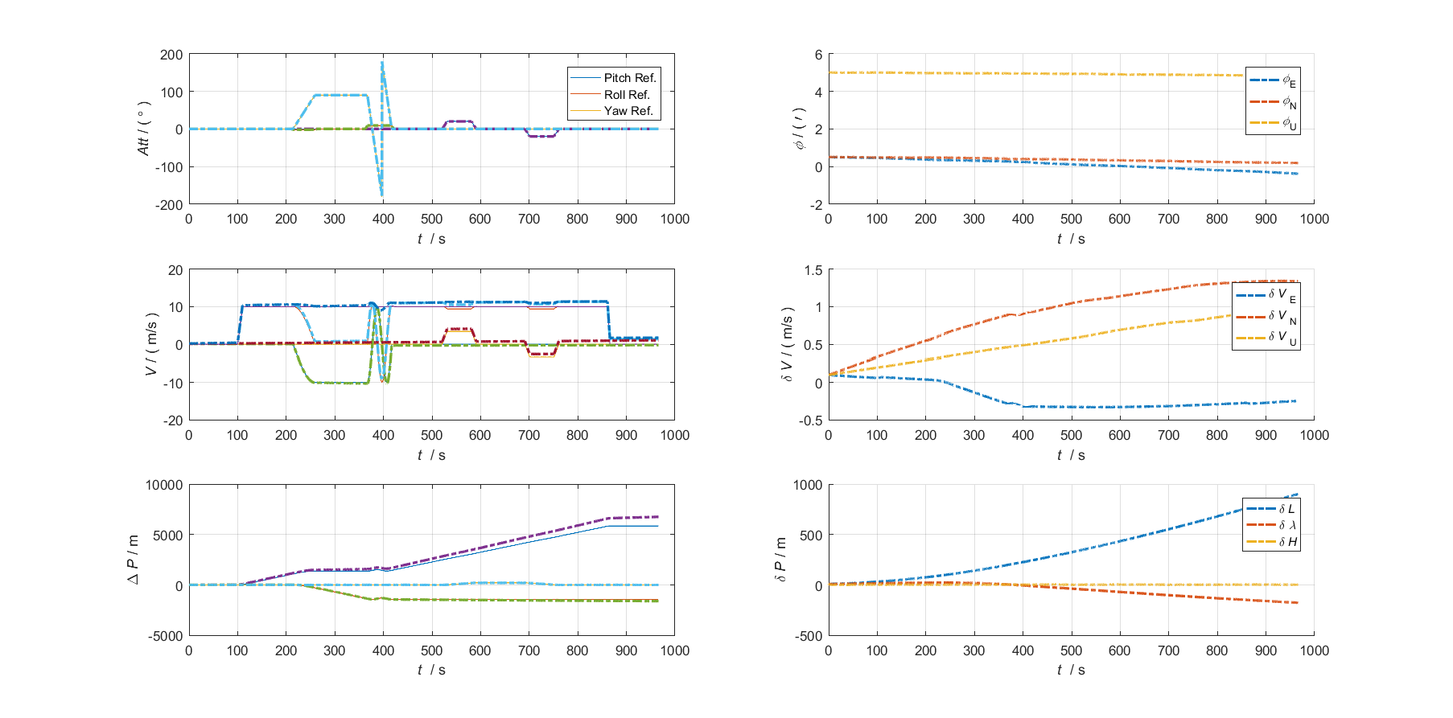
图1.2-3 载体运行动态变化数据图
1.3、数据基础
- 该研究具备实验数据基础，通过GNSS中频信号采集器和惯导采集器可以采集实验所需的GNSS信号数据和惯导数据；针对两套系统的时间同步问题，具备GPS/惯导数据同步采集板，该采集板可以将GPS时间戳打在惯导的数据上，由此来实现GNSS信号数据与惯导数据的同步读取；并且在两者采集频率不相同的情况下，通过GPS时间戳可以起到时间校准作用。

- 已具备的研究条件（包括实验仪器设备条件、研究经费预算等）。
现已具备的研究条件：
（1）理论研究方面：本课题需要查找组合导航和信号与信息处理的相关资料文献，学校的图书馆和网络资料数据库为此提供了大量支持；该课题研究具有较多的疑点和难点，导师和师兄师姐提供了很好的指导以及具备良好的团队讨论氛围，使之课题能够顺利进展。
（2）硬件配套设施方面：具有良好的学习氛围和舒适的工位学习环境，具备一台笔记本电脑可以进行软件调试，同时具备相关的实验仪器设备，如天线、接收机、电源适配器、信号采集器、信号模拟生成器等，可以为数据采集提供很好支持；
（3）研究基础方面：已经具备可以完成处理GNSS中频信号捕获跟踪和定位的软件接收机，已有软件接收机和惯导的理论知识的积累，完成了相关的文献调研。
（4）研究经费预算方面：所需经费由研究生课题经费支出，开支预算由导师安排。

七、研究工作计划及工作量
阐述学位论文分阶段的研究进度和大致时间安排及阶段成果形式
序号 | 阶段及内容 | 工作量估计  （天数） | 起迄日期 | 阶段成果形式
1 | 调试软件接收机。 | 40 | 2023.1-2023.2 | 可以处理北斗信号中频数据
2 | 基础理论验证，平台搭建、数据处理。 | 90 | 2023.3-2023.5 | 熟悉代码、了解流程
3 | 数据验证，小论文攥写。 | 60 | 2023.6-2023.7 | 获得实验结论、小论文写好
4 | 修改小论文，实测数据处理。 | 60 | 2023.8-2023.9 | 小论文发表
5 | 撰写大论文，优化软件平台,完成中期答辩。 | 90 | 2023.10-2023.12 | 论文前3章+相关小论文
6 | 整理成果，完善毕业论文。 | 60 | 2024.01-2024.02 | 学位论文初稿
7 | 论文修改、送审及答辩。 | 80 | 2024.03-2024.05 | 学位论文终稿

注：可根据工作计划增减行。

